- Samling

- Uppvärmning
Fyra i rad

- Passningar
Polska vändor
Med närmaste handen
Mittväxel
Dubbel mittväxel

- Målvakterna

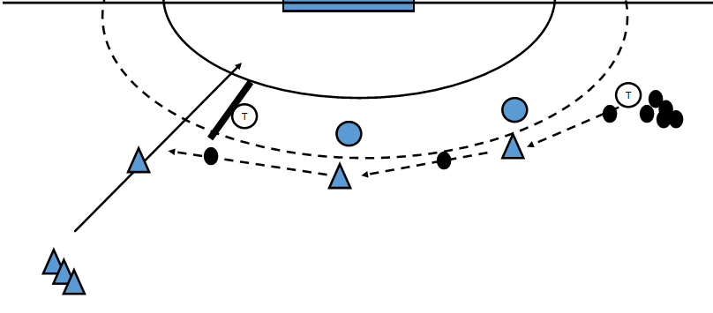
- Stor bredd och ingen fint

Vi kör från båda hållen

Nian ska komma med full fart och bara ta ett steg i satsningen och sedan flyga in bakom madrassen mot mål.
Det går att ställa en passiv etta i försvaret som tränger ihop satsningen lite.

- Två mot tre

Två försvarare mot tre anfallare, två nior och en linje.
- Kör på flera ställen i hallen, fokus på att försöka ta sig igenom och att backa tillbaka för att hämta fart.
- Byt anfallare och försvarare

- Spel

